Tim Klaassen (568583)

2-11-2017

System Analysis and Quality

Gerwic Feenstra

Versie 1

# Inleiding

Dit test rapport gaat over de casus Gameparadise (zie bijlage 1.a).   
In dit rapport worden verschillende usecases uitgewerkt tot activity diagrammen, een testcase opgesteld, daarna naar domain modellen en tot slot wordt er een schermontwerp voorgesteld.

De activity diagrammen en testcases kunt u bij elkaar vinden, omdat deze elkaar duidelijker maken.  
Verder in het rapport vindt u alle domain modellen, een hulpmiddel om te zien wat er nodig is voor de usecase en welke relaties deze bevat. Tot slot zijn er de uitgewerkte scherm ontwerpen, dit zijn meerdere ontwerpen per usecase die het systeem zou kunnen gebruiken om data opvragen van een gebruiker, of weer kan geven aan een gebruiker.

Elk hoofdstuk is genummerd, Ook zijn alle usecases genummerd. Zo horen usecase 1, testcase 1 en schermontwerp 1 bij elkaar. Per hoofdstuk wordt kort uitgelegd wat er beschreven word, en hoe de diagrammen in dat hoofdstuk werken.

Inhoud

Inleiding 2

Usecases 1 4

Activity diagram en testplan 1 6

Usecase 2 7

Activity diagram en testplan 2 8

Usecase 3 9

Activity diagram en testplan 3 10

Businesscase diagrammen 11

Registreren verkoop 11

Boeken goederenontvangst 12

Opstellen besteladvies 12

Totaal businesscase diagram 13

Schermontwerpen 14

# Registreren Verkoop

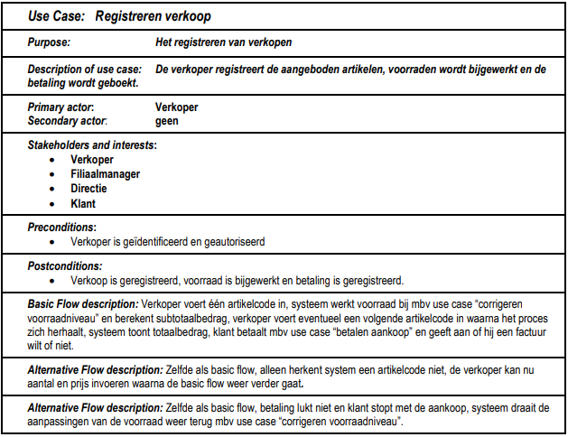

## Activity diagram

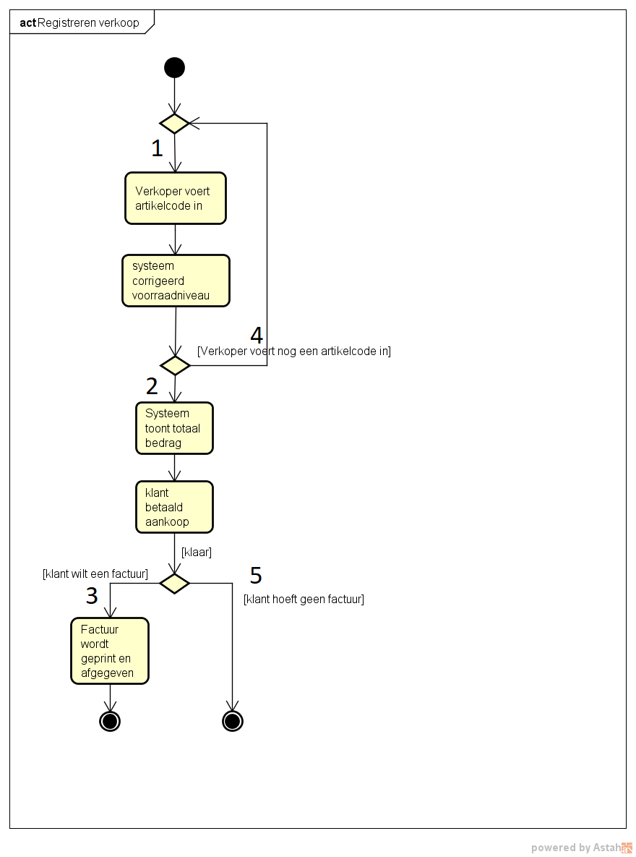

Figuur . Activity Diagram Registreren Verkoop

Te testen scenario’s

1-6-7-8: registratie en normale verkoop

1-6-3-6-7-5: meerdere bekende items +  
geslaagde betaling + zonder factuur  
  
1-2-6-3-6-7-4-8: onherkenbaar product +  
normaal product + betaling die afbreekt +  
geen factuur

|  |  |  |  |
| --- | --- | --- | --- |
|  | TC-1 | TC-2 | TC-3 |
| 1: herkent artikel? | Ja | Ja | Nee |
| 2.Verkoper klaar? | Ja | Nee | Ja |
| 3: betaling? | Geslaagd | Geslaagd | Afgebroken |
| 4: factuur? | Ja | Nee | ja |

Invoegwaarden:

TC-1: database met items.  
TC-2: database met items.  
TC-2: lege database

Verwachte resultaten:   
TC-1: een goede verkoop, met factuur  
TC-2: meerdere artikelen verkocht, geen   
afgebroken betaling, geen factuur  
TC-3: onbekend artikel, deze toegevoegd,  
afgebroken betaling, met factuur

Figuur activity diagram registreren verkoop

# 

# Ontvangen goederen

# 

## Activity diagram

Figuur activity diagram boeken goederenontvangst

# Usecase 3

|  |  |
| --- | --- |
| ***Use Case (klein): Opstellen besteladvies*** | |
| ***Purpose: Het opstellen van een besteladvies*** | |
| ***Description of use case: Afhankelijk van de huidige voorraad en evt. openstaande bestellingen is het mogelijk om van een artikel een bepaald aantal in de bestellijst op te nemen. Verder is het mogelijk om van een artikel aan te geven of deze met spoed moet worden besteld.*** | |
| ***Primary actor*: Opsteller besteladvies**  ***Secondary actor***: **geen** | |
| ***Stakeholders and interests*:**   * **Filiaalmanager** * **Magazijnmedewerker** * **Directie** | |
| ***Preconditions*:**   * Er zijn artikelen aanwezig in het systeem * Opsteller besteladvies is geïdentificeerd en geautoriseerd | |
| ***Postconditions:***   * Een bestellijst is beschikbaar voor de bestelde artikelen * Voor artikelen waarvoor dat noodzakelijk is, is aangegeven dat er met spoed moet worden besteld | |
| ***Basic Flow (Main Success Scenario)*** | |
| ***Actor action*** | ***System responsibility*** |
| 1. Opsteller besteladvies start bestelproces |  |
| 1. Opsteller besteladvies vraagt huidige voorraad op | 1. Systeem toont artikelen die onder bestelniveau liggen incl. huidige voorraad, minimum en maximum voorraad. Artikelen die onder minimum voorraad zijn worden speciaal gemarkeerd |
| 1. Opsteller besteladvies selecteert artikel en geeft te bestellen aantal op | 1. Systeem voegt besteld artikel en aantal toe aan besteladvieslijst |
| Herhaal de stappen 4 en 5 totdat bestelling compleet is | |
| 1. Opsteller besteladvies geeft aan klaar te zijn met bestellen | 1. Systeem toont besteladvieslijst |
| ***Alternative flows*:** | |
| **A4** Spoedbestelling   1. Opsteller besteladvies selecteert gemarkeerd artikel en geeft te bestellen aantal. 2. Opsteller besteladvies geeft indicatie “Spoed” | 1. Systeem voegt besteld artikel toe aan bestellijst incl indicatie “Spoed” |
|  | **A5** Teveel besteld   1. Systeem herkent dat de huidige voorraad + bestelde hoeveelheid > maximumvoorraad 2. Systeem geeft melding incl. besteladvies (maximumvoorraad – huidige voorraad) 3. Systeem geeft keuze besteladvies OF oorspronkelijk bestelde hoeveelheid |
| 1. Opsteller besteladvies selecteert gewenste aantal | Use case gaat verder bij stap 5 |

# Activity diagram en testplan 3

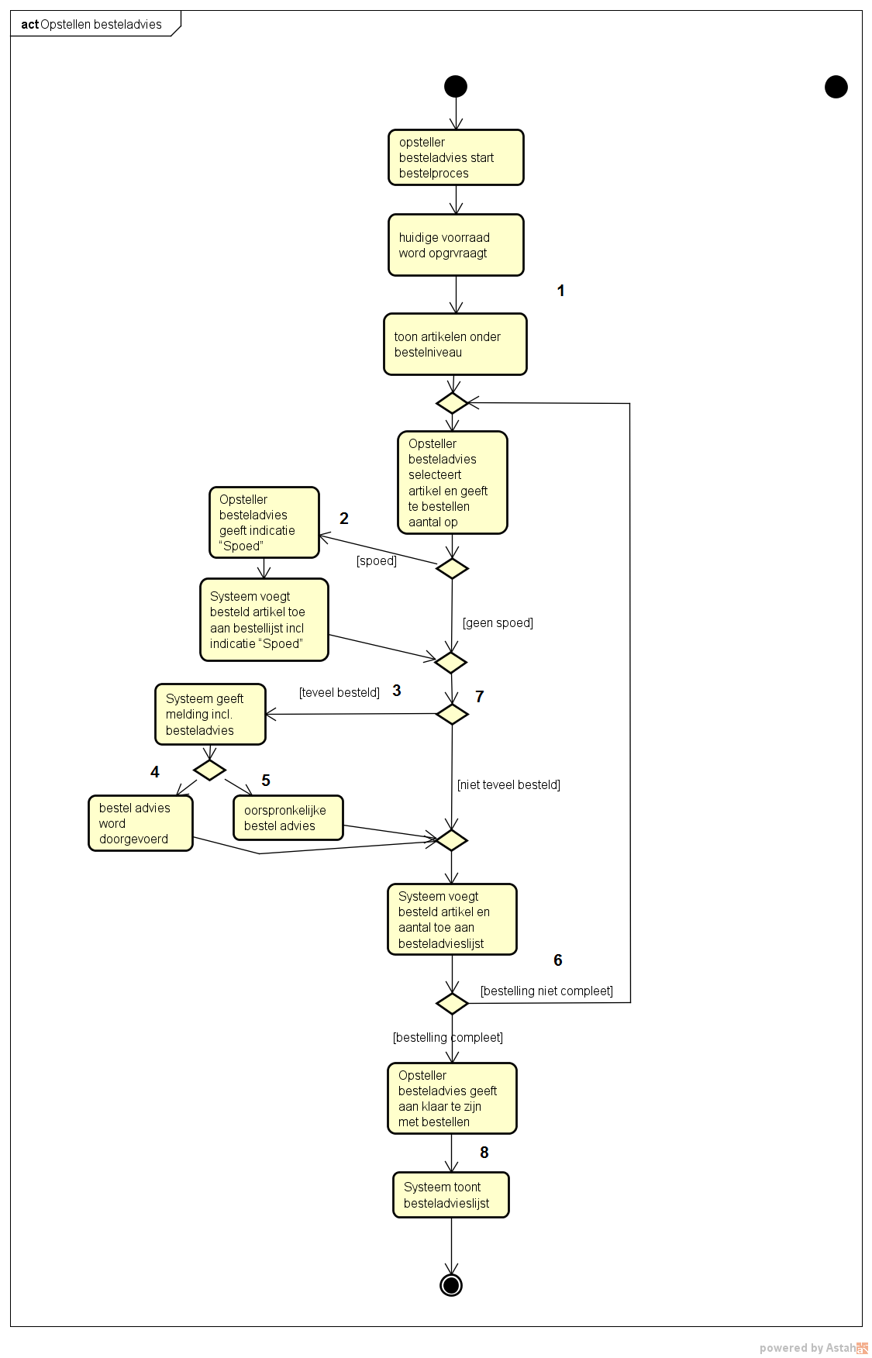

Figuur activity diagram opstellen besteladvies

# Businesscase diagrammen

## C:\Users\tim\Desktop\registreren verkoop business.pngRegistreren verkoop

Figuur businesscase diagram registreren verkoop

## BC:\Users\tim\Desktop\opstellen besteladvies business.pngC:\Users\tim\Desktop\boeken goederenontvangst business.pngoeken goederenontvangst

Figuur businesscase diagram boeken goederenontvangst

## Opstellen besteladvies

Figuur businesscase opstellen besteladvies

# Totaal businesscase diagram

Dit businesscase diagram is een samenvoeging van alle andere businesscase diagrammen.  
Het toont de complete relatie tussen alle concepten in het rapport.  
Hierdoor kan je in een overzicht zien uit welke onderdelen en informatie het systeem bestaat.  
Ook worden sommige relaties die normaal niet te zien zijn duidelijk.

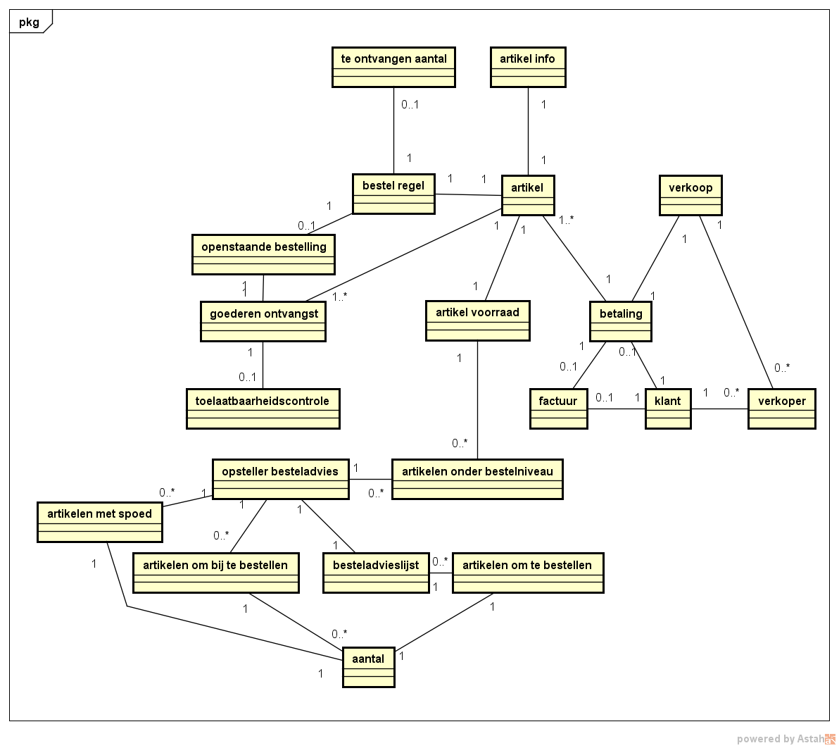

Figuur totaal businesscase diagram

# C:\Users\tim\Desktop\saq\mock-ups\registreren verkoop\product invoegen.png

Figuur schermontwerp kassa 1

# Schermontwerpen

Registreren verkoop

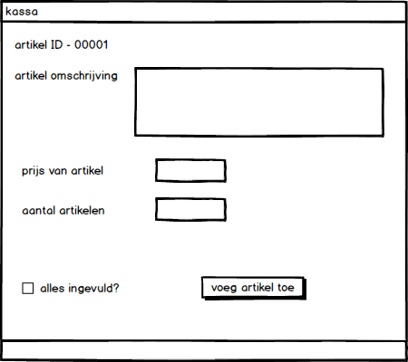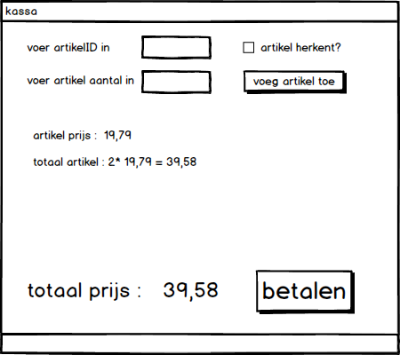In het eerste scherm kan de verkoper het   
artikel ID invullen en de hoeveelheid van dat  
artikel. Als het artikel herkend wordt komt er een  
vinkje in “artikel herkent” en word de prijs  
weergeven. Als het product niet herkend wordt  
laat het programma scherm 3 zien. Hier kan de  
verkoper de benodigde informatie aan het   
systeem geven. Als alles is ingevoerd kan het  
artikel toegevoegd worden.  
Als alle artikelen zijn toegevoegd klikt te   
verkopen op “klaar” en laat het programma   
scherm 2 zien. Hier kan de verkopen dan  
kiezen om door te gaan naar een betaling.

Figuur schermontwerop kassa 3

Figuur schermontwerp kassa 2

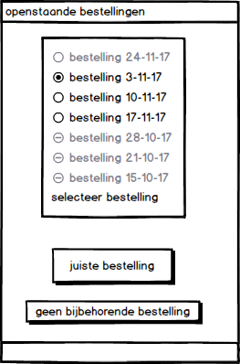Boeken goederenontvangst

De goederenontvanger kan kiezen tussen de op dat moment beschikbare  
bestellingen en kiest hier de juiste uit. Vervolgens klikt de ontvanger op  
“juiste bestelling” (als de juiste bestelling niet gevonden kan worden  
sluit het programma). Vervolgens wordt scherm 2 getoond, en kan de  
ontvanger aangeven hoeveel er van alles is ontvangen. Als het ontvangen  
aantal niet gelijk is aan het aantal dat besteld is past de ontvanger dit aan.  
Vervolgens wordt door het programma gecontroleerd of dit aangepast  
mag worden voor het bepaalde artikel. Zo ja dan wordt scherm 3 getoond  
en kan de ontvanger bepalen of het moet veranderen. Zo nee, dan wordt  
de aanpassing geweigerd en het oude aantal ingevuld.

Vervolgens sluit het programma af.

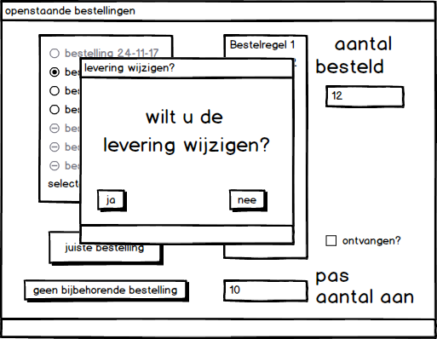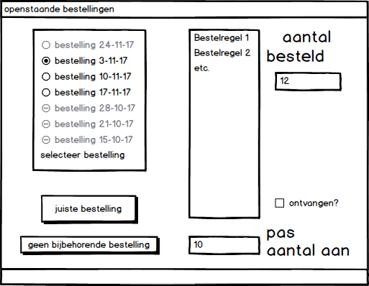

Figuur schermontwerp openstaande bestellingen 3

Figuur schermontwerp openstaande bestellingen 2

Figuur schermontwerp openstaande bestellingen 1

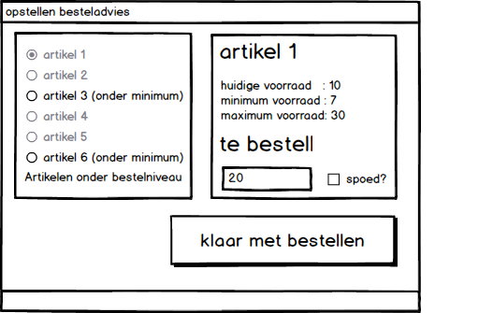Opstellen besteladvies

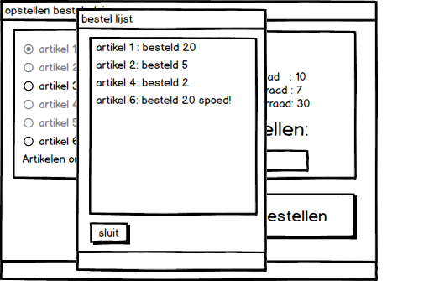De besteladvies opsteller kiest  
elk te bestellen artikel in scherm 1.  
vervolgens wordt getoond hoeveel  
er nog zijn, wat het minimum is,  
wat het maximum is en kan de  
opsteller kiezen hoeveel er bij  
besteld moeten worden.  
licht gekleurde artikelen zijn  
nog op voorraad, maar de zwart  
zijn onder het minimum en moeten  
bij besteld worden. De besteller kan  
voor deze producten op “spoed”  
klikken, om te zorgen dat deze  
sneller binnenkomen.

Figuur schermontwerp opstellen besteladvies 1

Als de opsteller klaar is met   
bestellen wordt scherm 2 getoond.  
Hierin zijn alle bestelde artikelen te   
zien, hoeveel ervan besteld zijn   
en of het een spoedgeval is.

Als van een artikel meer besteld is  
dan dat de voorraad maximum   
mag zijn geeft het systeem een  
waarschuwing, en kan de opsteller  
ervoor kiezen om het terug te  
zetten naar het origineel. Of om toch  
het bestelde aantal te bestellen.

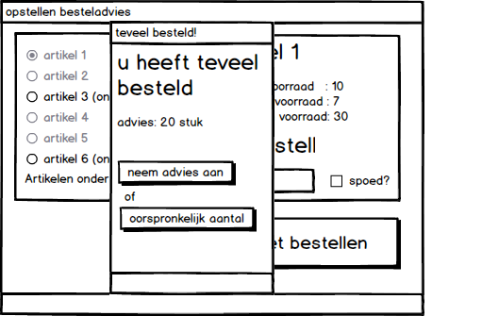Vervolgens sluit het programma af.

Figuur schermontwerp opstellen besteladvies 2

Figuur schermontwerp opstellen besteladvies 3